1.浏览器**建议选择64位谷歌或火狐浏览器**，防止浏览器兼容性问题导致实验无法使用；

**实验链接：**[**http://scie.uestc.owvlab.net/virexp/prepare_login**](http://scie.uestc.owvlab.net/virexp/prepare_login)



2.输入账号、密码及验证码，点击登录按钮。所有学生账号及初始密码均为学号。

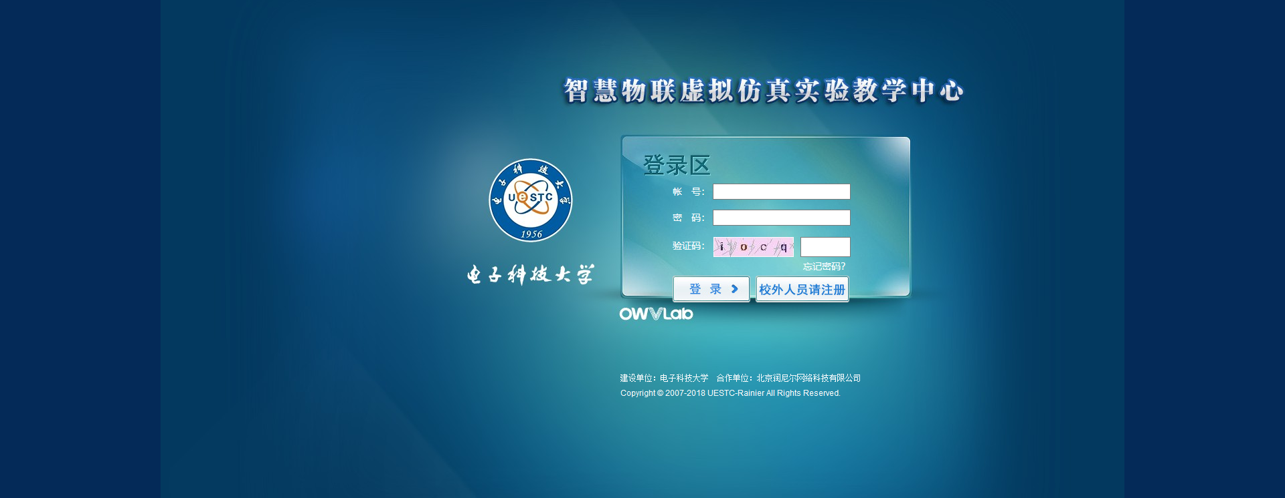

3.进入系统后，首先点击虚拟实验按钮进入实验列表；

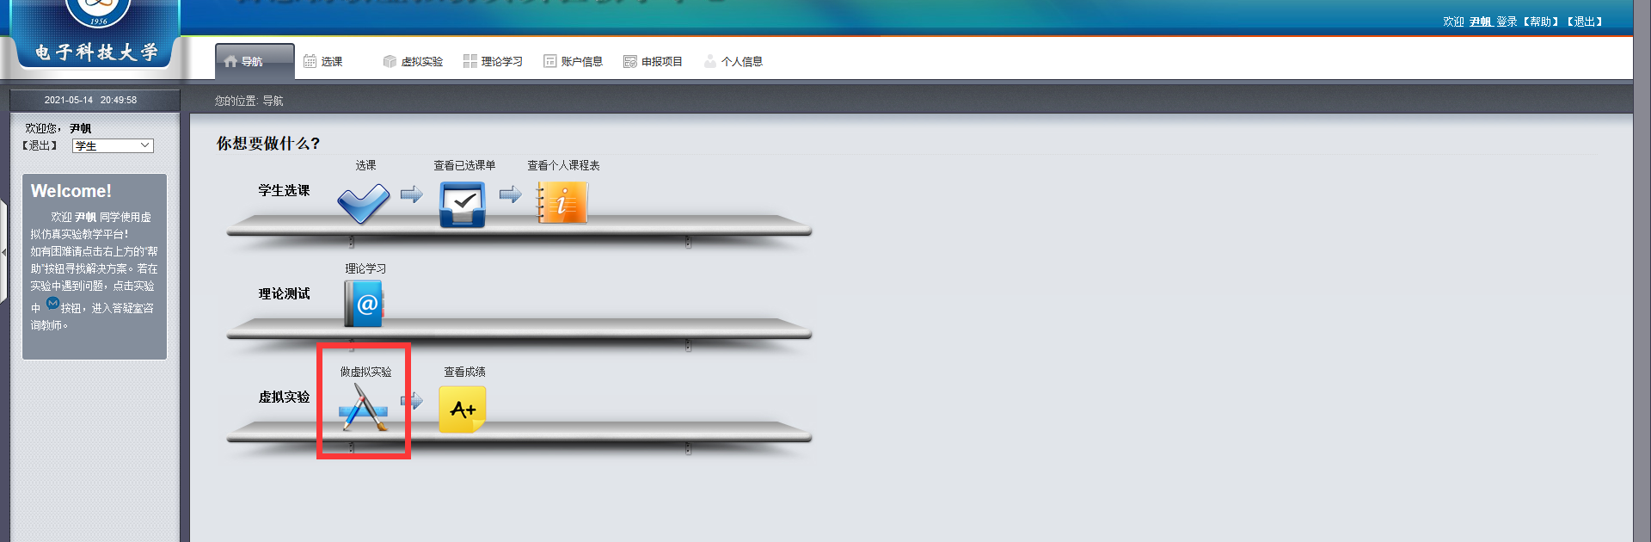

4.根据教师授课安排选择相应虚拟实验，点击开始实验按钮即可进入实验内容；

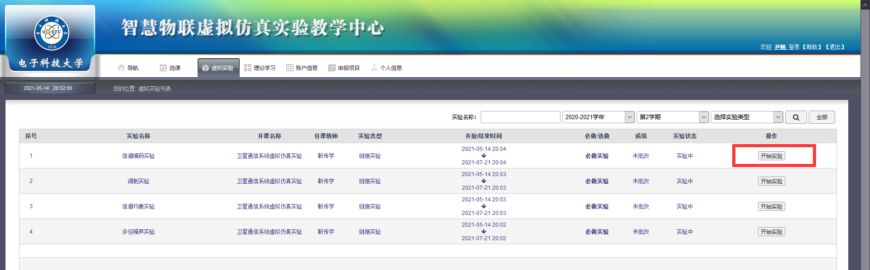

每个学生需完成三个在线必做实验，**先后次序**是“多径与噪声”、“信道均衡”、“调制解调”；另外，“信道编码”为选做。

5.若进行实验时未提前启用插件，系统会自动弹出信息提示供用户选择打开或下载插件，已安装过实验插件可点击“确定”按钮，进而依次点击“选择应用程序”及“打开链接”，系统便会自行启用插件；若前期未安装过插件，可通过点击“下载”按钮下载插件至本地，或在答疑QQ群内下载群文件至本地后安装；

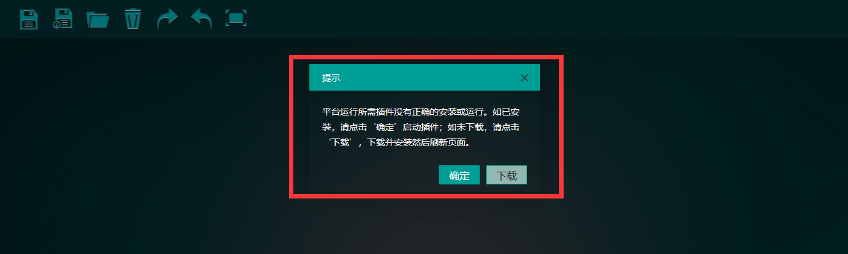

6.插件下载到本地后，双击即可自行安装，在**安装前中建议关闭电脑管家或者360安全卫士**，防止杀毒软件阻止程序在系统内写入文件；

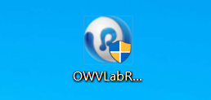

7.双击后点击立即安装即可启动安装程序，等待安装完毕后即可使用；

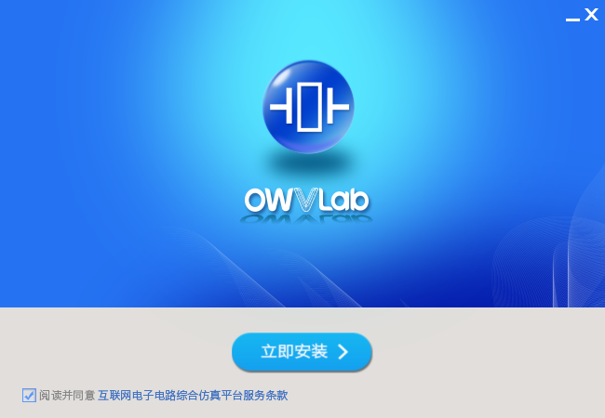

备注：若在安装过程中遇到错误提示，可能原因为插件未能完全写入文件，可尝试卸载已安装插件，在关闭查毒软件后重新安装，若问题仍未解决可联系答疑群内相关技术支持人员。

8.实验过程中同学们需要根据实验要求完成实验内容，同时根据实验报告内容填写实验数据或上传实验图片，在上传图片时需要同学将实验结果进行截图保存到本地，然后以文件形式通过实验报告栏浏览按钮上传至实验系统；

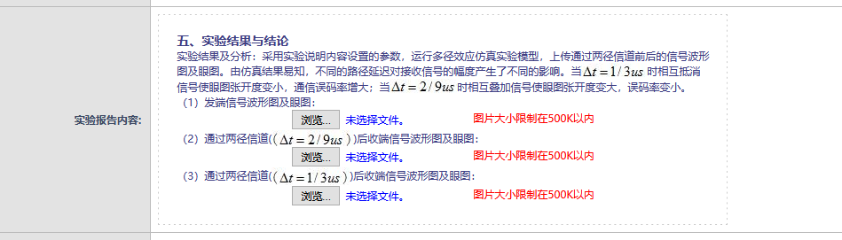

9.实验内容可以保存在本地；可以从本地载入。

10完成每个实验内容后需点击提交按钮以将实验结果及报告内容提交给实验负责老师。在实验周期未结束前，学生可重复进行实验，系统将以最后一次提交的结果为准保存至后台；

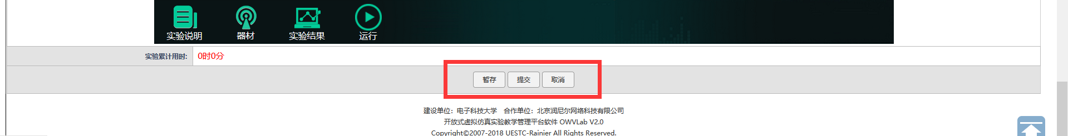

11.每个完整的实验报告包含实验目的、实验原理、实验步骤过程、实验结果与结论。学生以doc或pdf文件形式将3个实验报告（选做了实验四的则4个实验报告）[发送至邮箱scott_lynn@163.com](mailto:发送至邮箱scott_lynn@163.com)。 文件命名方式：老师班_学号_姓名_实验名.doc （或pdf）。

12.实验截止时间：6月13日